

本科生毕业论文（设计）



题 目 个性化电子商务搜索引擎的分析与研究 基于PC平台的2D休闲游戏设计
学 院 个性化电子商务搜索引擎的分析与研究
专 业 Error: Reference source not found
学生姓名 杨晓博
学 号 0643041377 年级 2006
指导教师 陈瑜

教务处制表
二Ο一Ο年六月一日

Error: Reference source not found

计算机科学与技术

学生 杨晓博 指导老师 陈瑜

[摘要] 随着数字化娱乐技术的不断发展，电子游戏越来越受到人们的关注。电子游戏已成为越来越多人的日常生活的娱乐方式之一。其中PC游戏对人们生活的影响最为突出，随着家用电脑的普及，PC类游戏得到了最广大的用户群。同时，电脑游戏开发已成为一项成熟的娱乐产业。
2D休闲型游戏是游戏领域里一个重要的发展方向。经过多年的发展，2D游戏的设计与开发技术已相当成熟，并且积累了许多设计开发经验。目前，游戏用户群呈现出新特点，例如年龄大龄化、收入高额化趋势，随着生活节奏的加快，2D休闲型游戏便拥有了很大的市场。
本文前2章首先分析了当前游戏设计和开发的现状，讨论了2D游戏的发展现状和存在的问题，提出2D休闲型游戏的发展机遇。本文后3章主要分析讨论了为现在2D游戏开发所使用的主要技术，介绍了2D横版休闲游戏《森林保卫战》的设计与实现，分析讨论了游戏设计制作涉及到的主要方法和技术，主要涉及的技术包括游戏中角色人工智能的设计、游戏中碰撞检测的设计与实现。论文最后对游戏实现的结果进行观察与分析，并进行总结。
[主题词] 电脑游戏；人工智能；2D游戏；碰撞检测

Design of 2D Casual Game Based on PC

Computer Science and Technology

Student：YANG Xiao-Bo Adviser: CHEN Yu

[Abstract] With the development of digital entertainment technique, video game gets more attraction. Video game becomes one of the best ways in ours daily entertainment, and PC (Personal Computer) game is the most prominent game in video games. With the popularity of PC, PC games naturally attract many users. Meanwhile, the computer game development has become a mature entertainment industry.
2D casual game is an important area of game development. After years of development, 2D games design and development of technology is quite mature, and many experiences have been accumulated. At present, some new characteristics of game’s user are emerged, such as, high income; fast pace of life; and excessive pressure. These characteristics make the market of casual games more wide.
The first two chapters mainly discuss the situation of the games design and development, and the existing problems in 2D game, propose 2D casual games development opportunities. Last three chapters is mainly about the mainly technique used in 2D game, discussion and analysis the techniques. Design and implemented a 2D horizontal version casual game namely, "Forest Wars". Then, proposed the main methods and techniques been used in this game. In this “Forest Wars”, mainly involved the artificial intelligence technology, collision detection. In last charter, the Running game is observed, and the results are analyzed.
[Key Words] Computer Games; Artificial Intelligence; 2D Games; Collision Detection
目录
1．绪论 1
1.1 引言 1
1.2 国内外PC游戏现状 2
1.3 主要研究内容 3
1.4 论文组织结构 3
2．2D游戏设计开发概述 4
2.1 2D游戏概述 4
2.1.1 2D游戏的发展现状 4
2.1.2 2D游戏的特点 4
2.2 2D游戏存在的问题 5
3． 2D游戏中的碰撞检测 6
3.1 2D游戏常用碰撞检测算法 6
3.2 AABB碰撞检测算法讨论 6
4．游戏森林保卫战设计与实现 8
4.1 游戏系统设计 8
4.1.1 游戏逻辑控制模块 8
4.1.2 用户UI交互处理模块 10
4.1.3 游戏画面渲染模块 11
4.2 游戏AI设计与实现 11
4.2.1 植物角色AI设计 12
4.2.2 怪物角色AI设计 13
4.2.3 子弹角色AI设计 14
4.3 游戏2D碰撞检测设计与实现 16
4.3.1 游戏对象包围盒设计 16
4.3.2 游戏对象碰撞检测实现 17
5．游戏程序运行观察和分析 19
5.1 对游戏运行情况进行观察： 19
5.2 游戏中存在的问题 21
6．总结 22
参考文献 23
声 明 24
致 谢 25

1．绪论

1.1 引言
电子游戏作为一种先进的娱乐方式从70年代诞生至今就一直吸引着无数人的目光。随着电子产品不断更新，电子游戏的运行平台不断更新换代，电子游戏本身也在飞速的发展。从最早的2位黑白游戏机到现在最先进的3D体感游戏机，电子游戏的发展伴随着人类电子科技的进步而进步。自上世纪90年代初期，由于个人PC的发展，以及历经10多年的普及。电子游戏，已经成为人们在生活中不可或缺的娱乐项目，越来越多的人选择电子游戏作为自己日常的娱乐方式。目前，电子游戏已经成为了电子类游戏发展的风向标，以至于现在电子游戏的发展不是受于电脑硬件的发展的制约，而是电子游戏的发展在不断推动着电脑硬件的发展。硬件厂商为了自己的硬件平台能流畅进行最新游戏的体验，而不断对自己的硬件进行更新。游戏业的发展推动了信息产业的发展，带动了电脑技术和诸多领域的革新和发展，如：人机交互、全三维图像、多媒体、高性能硬件等。产生这些现象的主要原因是因为游戏行业中蕴含着巨大的商机和经济价值。
在十多年的电脑游戏发展过程中诞生出了各种各样类型的游戏，如：格斗类、养成类、动作类、策略类等。目前，电脑游戏已经不在单纯作为娱乐方式而存在，而是被称为人类的“第九类艺术”。随着各种各样类型游戏的兴起，游戏用户便面临着多种选择，选择一款合适的游戏便成为了游戏体验的第一个门槛。想要在游戏领域中寻找突破和发展，除了通过技术为用户提供先进的游戏体验外，游戏类型的设计也是一个关键因素。
美国NPD Group发布了2008年度游戏人数调查结果显示：在所有游戏玩家中90%的用户为PC平台游戏用户，视频单机游戏平台用户为19%^{[1]}，掌上游戏机等移动游戏平台用户仅为3%。见图1-1，有此可见由于PC的兼容性和普及性，大多说的游戏用户都有过PC游戏体验。因此，发展PC电脑游戏的受众群体将会远远大于其他平台，PC平台游戏的商业价值充满巨大的潜力，为设计和开发PC游戏提供了机遇。
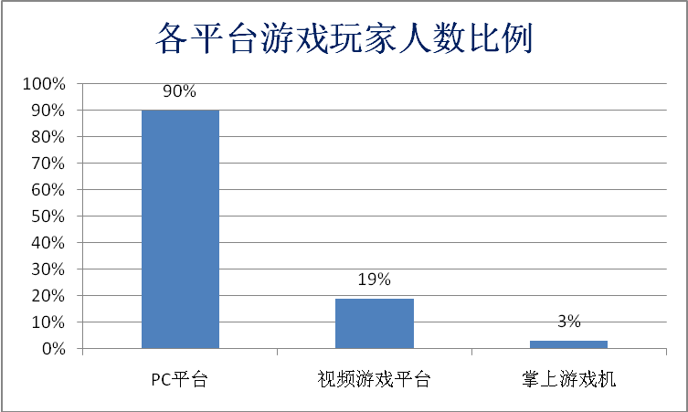
图1-1 各平台游戏玩家人数比例

1.2 国内外PC游戏现状
电脑游戏作为现代电脑电子时代的高科技产物，在懂技术的新一代中具有强大的生命力。目前，在日美欧发展极为迅速，电脑游戏已经成为主流娱乐业。美国交互软件协会（IDSA）的调查表明，目前美国人最喜欢的娱乐项目是电子电脑游戏。回答最喜欢游戏的人占被调查1600多人中的34％，第二位是电视，仅占18％，第三位是电影，仅占16％，上网与读书分别占第四位和第五位^{[3]}。过去三年里，娱乐软件行业一直保持着二位数的增长势头，已经成长为市场巨大的娱乐商业，不论对儿童或成人，男性或者女性，游戏都成为最吸引人的娱乐活动。从98年开始，美国电子电脑游戏业增长率达到29％以上，计63亿美元，超过了美国引以为豪的电影业的票房收入，预期全球电玩游戏业将是2010年最红火的行业^{[3]}。在文化方面，游戏已从电脑显示屏和电视屏幕上逐渐转移出来，成为90年代末的流行标志和偶像。游戏动作人物玩具摆上零售商店的货架，许多音乐团体也经常选用电子游戏的情景作为他们表演的变化场景，许多电子游戏的故事内容被拍成电影，而其中有很大一部分在上映后都取得了不错的反响，与此同时美国游戏业的从业人数也在迅速扩大。
在中国，游戏市场容量也同样非常可观。如果我们以50%的家用电脑玩游戏，而每个家庭每年平均消费100元的游戏花费来保守估计，就将产生5亿元的市场。而实际数字则远远大于此估计情况。在游戏产业发展的十多年里，中国的游戏产业也在飞速发展，民族游戏产品已经成为我国市场的主流，牢牢占有60%以上的份额。自主研发的民族产值165.25亿元，同比增长50.1%，占网络游戏产值的64.5%^{[10]}。同时国产游戏开始走出国门，2009有29家企业的64款网络游戏，出口海外40多个国家和地区，销售收入达1.09亿美元，同比增长53.9%。调查显示，截至2008年11月，中国网络游戏研发公司数量已达126家，比2007年的93家增长35.5%；2008年，中国网络游戏研发公司自主研发的网络游戏已经达到250款，比2007年的218款增长14.7%，中国已经取得网络游戏运营资质的游戏公司，大约在300家左右^{[2]}。这些情况对有投身游戏产业的想法的人来说，具有巨大的吸引力。但是在游戏行业蓬勃发展的今天，各种游戏如雨后春笋搬出现，不免市场上会有许多开发工期短、质量粗糙的游戏相继在上市之后便很快消亡了，也有些游戏因为对目标群体的把握失误，导致游戏受众面过小，于是也逐渐淡出用户的视线。因此，游戏类型的设定，和游戏群体的定位会对游戏的生命周期会产生不小的影响。
值得注意的是，今天电脑游戏的用户人群与从前相比年龄更大，教育程度更高，经济上更富有。生活中，四分之三的电脑娱乐软件使用者是18岁以上的成年人。当中39％年龄大于36岁，82％的年龄在25－55岁之间。女性玩家也比从前增多了，占到总人数的38％，玩家教育程度普遍较高，75％上过大专院校，51％年收入高于2万人民币^{[10]}。游戏已经成为娱乐业的主流，游戏产业对社会各方面正产生积极的催化作用，并且在一定程度上变革传统的娱乐和电脑产业。
当前，以PC为平台的休闲类游戏存在很大的潜力。首先，以PC为游戏平台可以拥有广大的游戏用户群。由于PC的兼容性和多功能性，避免了用户在游戏硬件设备上过多的一次性投资，也降低了用户进行游戏体验的学习和理解成本。其次，随着人们生活节奏的加快，及面对各方面压力的增大，需要有途径使压力得到施放。通过轻松休闲的游戏体验将压力得以施放是一个有效的方式。例如2009年热门休闲游戏《开心农场》就是一个成功的示例。当前的休闲游戏领域还有许多待发掘之处，休闲游戏的市场还未发展成熟，在休闲游戏领域里蕴含着巨大的商机等待我们去发掘。

1.3 主要研究内容
论文中主要针对基于PC平台的2D人机对战类游戏进行研究分析，讨论了PC游戏中的一些相关开发技术，并设计并实现一个2D游戏《森林保卫战》。
论文的主要内容包括以下几个方面：
（1）电脑游戏现状分析；
（2）游戏设计的碰撞检测的技术讨论；
（3）游戏设计的AI技术讨论；
（4）游戏系统设计及模块实现方法分析；
（5）游戏开发中的问题解决讨论；

1.4 论文组织结构
本文的章节安排如下：
第一章 绪论。主要介绍本论文的选题背景、游戏业现状、主要研究内容和论文的组织结构。
第二章 2D游戏设计开发概述，主要分析2D游戏的特点，以及存在的问题
第三章 2D游戏中的碰撞检测，讨论2D游戏中常用的碰撞检测算法
第四章 游戏森林保卫战设计与实现，主要介绍游戏系统的架构，以及其中主要功能实现。
第五章 游戏运行结果观察与分析，对游戏运行结果进行观察总结
第六章 总结

2．2D游戏设计开发概述

2.1 2D游戏概述
2D游戏，即二维游戏（Two Dimensional Game），是指游戏的显示方式是以二维方式呈现，其坐标系仅由X 轴和Y轴构成，而 2D游戏的图形元素基本是以平面图片的形式制作，2D游戏由一个静态的图或者一串静态的图组成，其场景、建筑或是各种物体均为单张图片或由单张图片拼接构成，而 2D 游戏中的动画或是人物动作，则是以一张图片一帧的形式预先存在的，这些图形元素最终都会以复杂的联系方式在通过 2D 游戏引擎在游戏中进行调用而实现游戏世界中丰富的内容。

2.1.1 2D游戏的发展现状
2D游戏可以说是图形电脑游戏起源。从图形电脑游戏诞生起，2D游戏就在不断的发展和创新，虽然随着科技的进步3D游戏不断进入人们的视野，而2D游戏的发展却始终未曾停滞。如今游戏市场上仍有70%的游戏为2D游戏，而2D游戏的发展可以说一直伴随着中国网络游戏产业的发展。从第一款引进的2D游戏，到中国第一款自主研发的2D网络游戏，中国的游戏产业在十多年中借助2D游戏模式无疑取得了巨大的发展。2D游戏类型在中国已经发展了近二十年的时间。在2008年易观国际发布的《2008年中国网络游戏市场产品专题报告》中指出，2D网络游戏所拥有的市场份额占据了56%，依然是市场游戏产品中的主流^{[4]}。

2.1.2 2D游戏的特点
（1）2D游戏的表现方式多样化。2D游戏已形成了多种游戏表现类型，例如：2D横版游戏、2D纵版游戏、2D斜视角游戏等。虽然同为2D游戏但不同类型的游戏从操作方式到玩法乐趣都会截然不同。
（2）2D游戏对游戏运行平台的硬件要求较低。游戏的图像显示是影响游戏运行平台硬件水平的主要因素，游戏显示画面越华丽，则对图像处理相关的硬件要求越高。2D游戏的图像显示基本上为静态图片的渲染和动画图片的逐帧播放，不需要硬件在渲染过程中做过多的计算，因此2D游戏便具有了普适性，用户只需拥有普通配置的PC便可进行游戏，进行游戏体验的成本相对较低。
（3）我国游戏开发行业已经拥有相当成熟的2D游戏开发技术和丰富的2D游戏开发经验。设计和制作2D游戏与开发3D游戏相比开发难度较低，开发周期也相对较短。在此基础上进行2D游戏开发，不仅减少了新技术的学习成本，同时降低了开发过程中存在的未知风险。

2.2 2D游戏存在的问题
（1）2D游戏画面表现力较弱。由于2D游戏是以平面图片作为主要的画面表现，所以相对于3D游戏对自然环境的真实还原和再现相比，表现力有交大的差距。而2D游戏一般都不能进行视角的切换也导致用户在长时间的游戏体验过后产生视觉的疲劳感。
（2）场景带入感较弱。2D游戏很难像3D游戏一样造就强烈的身临其境的感觉。视觉表现力和空间感不如3D类游戏。
（3）开发技术的制约。随着科技的发展，图像处理硬件、软件的更新换代，3D游戏将会在很大程度上得到技术支持而不断创新。2D游戏虽然已有成熟的开发模式和丰富的开发经验累积，但是受限于其基础的表现力，较难通过新的技术应用使2D游戏的表现效果得到较大的提升。
虽然2D游戏存在以上的不足，但是并未影响2D游戏的发展空间。在2D游戏开发领域，2D游戏想要取得成功不只是通过增强游戏的表现力，而是要利用2D游戏模式多样这个天生的优势进行创新，从游戏玩法和题材设计上寻求突破 。2D游戏的竞争力在于游戏的核心乐趣，而非单纯的画面表现。因此，想要在2D游戏上取得成功，就需要在游戏玩法和规则上进行创新，并且对市场动向做出把控。例如现在的休闲游戏市场就是一个还并不成熟的领域，其中充满了机遇和挑战。

3． 2D游戏中的碰撞检测
碰撞检测的最直观的想法是对游戏中所有物体做求交判断，判断游戏中的物体图像是否发生了重叠。常用的碰撞检测方法大体可分为两类：一类是基于物体空间的碰撞检测算法；另一类是基于图像空间的碰撞检测算法。它们的主要区别在于，是利用场景物体的三维几何进行求交计算，还是利用场景物体图形像素信息来进行相交分析。在2D游戏中，通常使用基于图像空间的碰撞检测算法。

3.1 2D游戏常用碰撞检测算法
由于碰撞检测是对物体做两两求交判断，假设场景中有N个物体，则算法复杂度是O(N2)。在处理较为复杂的游戏场景时，较常使用的一个基本的策略是快速排除明显不发生碰撞的物体，从而确定潜在的相交区域或相交物体对，尽可能减少进行精确求交的物体对或基本几何元素的个数^{[6]}。从这个策略出发，通常是着眼于场景中物体之间的位置关系，快速排除明显不相交的物体对。在获得潜在可能相交的物体之后，可层次遍历物体对的预先构建的层次包围体树，递归检测各层节点包围体之间的相交情况，直到各个层次树的叶子节点，最终获取物体对的相交检测结果。
无论是PC游戏，还是商业应用，碰撞检测始终是程序开发的难点，甚至可以用碰撞检测作为衡量游戏引擎是否完善的标准。好的碰撞检测要求物体在场景中可以平滑移动，遇到一定高度的台阶可以自动上去，而过高的台阶则把角色挡住，遇到斜率较小的坡度可以上去，斜率过大则会把角色挡住，在各种前进方向被挡住的情况下都要尽可能地让角色沿合理的方向滑动而不是被迫停下。而在游戏碰撞检测技术中，常用的场景物体包围盒碰撞检测体技术有5类，如图3-1所示^{[6]}。其中2D游戏最常用到的是包围球碰撞检测和AABB包围盒碰撞检测。包围球是最简单的检测技术，它的定义就是包围物体的最小球体。任意物体的包围球的中心位于物体的重心点，它的直径是物体表面各点之间距离的最大值。由于球的各向同性，包围球最适合圆形物体。对于长宽比例大的物体，包围球结构存在很大的冗余，因此在实际应用中，处于效率的考虑通常结合使用包围球和AABB包围体。
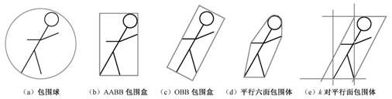
图3-1 五类典型的包围体类型

3.2 AABB碰撞检测算法讨论
AABB（Axis Aligned Bounding Box）轴平行包围盒检测算法是目前2D游戏普遍采用的碰撞检测技术，其包围盒结构是平行于坐标轴的包围物体的最小长方体。AABB树是基于AABB结构构建的层次结构二叉树^{[9]}。与其他包围体相比，AABB结构简单，内存开销少，更新快，物体相互之间的求交也更加的快捷。但是缺点是包围物体不够松散，会产生较多的节点，导致层次二叉树的节点存在冗余。简单地讲，AABB检测法就是采用一个描述用的立方体或者球形体包裹住2D物体对象的整体或者发生碰撞的主要部分，之后根据包围盒的距离、位置等信息来计算物体对象间是否发生碰撞。
AABB的表达方法的关键是构成轴平行包围盒的两个关键定点，即包围盒的最小点和最大点，处于2维AABB包围盒内的点可以用如下公式表示：
xmin≤x≤xmax
ymin≤y≤ymax
因此包围盒的两个关键点为（xmin，ymin）、（xmax，ymax）可表示为：
float[] min = new float []{0.0f,0.0f };
float[] max = new float []{0.0f,0.0f};
这两个点形成AABB包围盒的对角点，有此可以很快确定AABB包围盒的范围，因此AABB的静态检测比较简单，检测两个静止包装盒是否相交，是一种布尔测试，测试结果只有相交或者不相交，我们仅需判断处于一个图形对象AABB包围盒中的点是否同时处于另一个图形对象AABB包围盒中，即可判断此两个对象是否发生碰撞。
AABB间的动态检测稍微复杂一些，需要考虑图形对象间的运动速度，运动检测的目标是计算运动AABB包围盒碰撞到运动AABB包围盒的时刻，因此需要根据运动对象实时的运动速度和运动方向预估包围盒将要发生碰撞的点和两个包围盒分离的点，于是有两个关键时间点需要注意，即碰撞盒接触时间T_{接触时间}和碰撞盒分离时间T_{分离时间}^{[8]}。
AABB的动态检测有3个要点。
- 如果速度为0，两个包装盒要么一直相交，要么一直分离。
- 不管物体从哪个方向运动，碰撞过程中肯定是先入后出，所以有T_{接触时间}＜T_{分离时间}。
- 如果T_{接触时间}和T_{分离时间}超出运动时间范围，那么在此范围内它们是不相交的。
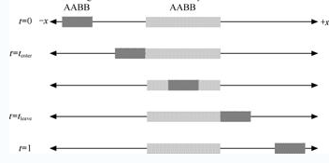
图3-2 AABB的动态检测

4．游戏森林保卫战设计与实现
《森林保卫战》是一个2D横版类的游戏，游戏以防守入侵者进攻为背景，通过策略选择来抵御入侵者的进攻。用户控制的是防守方，电脑AI控制的是进攻方。游戏地图是一个9×4矩阵区域，4是指进攻方有4条进攻路线，9是指每条路线长度为9个单元格的长度。游戏以采取策略防守进攻为主要乐趣。在此游戏中设计与实现过程中主要实现的是人机交互，人工智能，碰撞检测三方面的功能，以及完成游戏的规则设定。

4.1 游戏系统设计
森林保卫战游戏的系统架构主要分为三个部分，如图4-1所示。
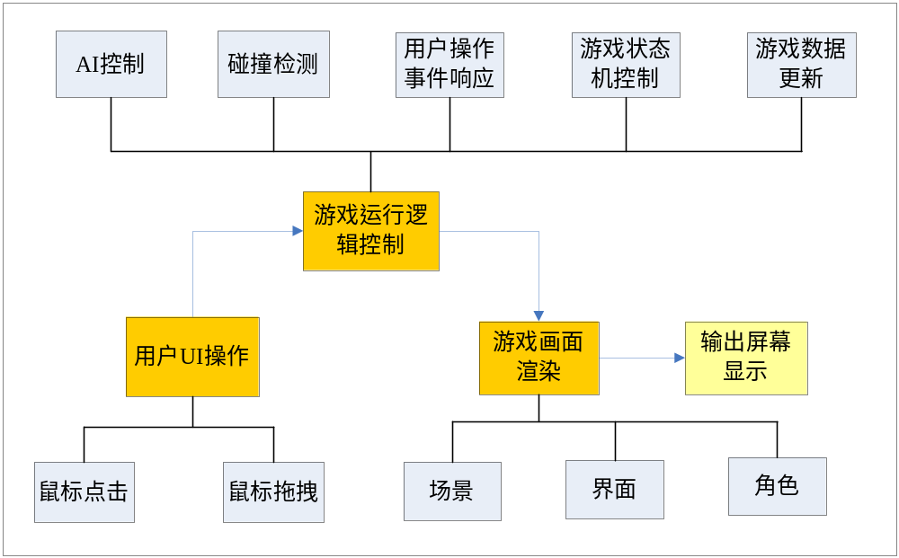
图4-1 游戏系统结构图

4.1.1 游戏逻辑控制模块
游戏逻辑控制，主要负责处理游戏运行时的逻辑判断和对进程状态进行控制。主要包括：
- AI控制，控制游戏中角色的固有AI逻辑，此部分逻辑不受用户行为影响，而是由当前游戏中实际情况进行，系统自主进行逻辑判断并控制角色行为，其中大部分为角色固有的一些行为属性如：移动方式、攻击方式、死亡方式、受攻击后响应等。
- 碰撞检测，此部分为游戏中的核心功能，因为本游戏为2D游戏，所以此处涉及到的碰撞检测为具有碰撞属性物体间的2D碰撞盒的重合检测，此游戏中的绝大部分逻辑是基于碰撞检测来进行的处理。例如：子弹与角色间的碰撞，由于子弹和角色都是移动的，所以需要通过碰撞盒是否重合来判定其之间是否发生了碰撞。
- 用户操作事件相应，游戏系统中主要有2个线程进行控制，1个线程为处理游戏逻辑和实时数据更新，另一个线程则为检测用户操作信息。本游戏中用户有效操作为鼠标点击和鼠标拖拽两种，在用户进行相应操作时会判断用户操作是否为合法操作，若为合法操作，则将用户操作信息导入内存缓存序列中，由游戏运行逻辑控制单元在update时对其是否响应做出判断，并触发具体响应事件。
- 游戏状态机控制，游戏状态判断是游戏运行时的一个基础判断，主要是用于进行游戏进行状态切换，游戏运行所处状态与游戏运行状态机有关，在此游戏系统结构中对游戏进程运行状态定义了两种状态机，分别为游戏主系统状态机和游戏子系统状态机。游戏主系统状态机主要标识当前游戏程序运行在哪种状态，包括游戏程序初始化、目录选择、游戏进行中、游戏退出等状态。而游戏子系统状态机则是标识游戏主程序处于游戏进行中状态时的具体游戏逻辑状态，包括游戏逻辑初始化、游戏运行中、游戏胜利、游戏失败、游戏结束等状态。通过状态机来实现游戏运行逻辑控制，可使游戏逻辑清晰可控，以下为本游戏中定义的主系统状态机和子系统状态机。
//游戏主系统状态机
enum MAINLOOP_STATE
{
MAINLOOP_STATE_NONE,
MAINLOOP_STATE_INIT, //初始化状态
MAINLOOP_STATE_MENU, //目录选择状态
MAINLOOP_STATE_GAME, //游戏运行状态
MAINLOOP_STATE_DESTROY, //游戏退出状态
};
//游戏子系统状态机
enum SUBLOOP_STATE
{
SUBLOOP_NONE,
SUBLOOP_GAME_INIT, //初始化状态
SUBLOOP_GAME_NORMAL, //游戏进行中状态
SUBLOOP_GAME_WIN, //游戏胜利状态
SUBLOOP_GAME_LOSS, //游戏失败状态
SUBLOOP_GAME_EXIT, //游戏结束状态
};
- 游戏数据更新，主要作用是保证游戏当前显示信息是实时更新的，在本游戏中，游戏进程会以固定周期进行更新以确保游戏界面上显示信息是实时最新的。在每次进行画面渲染前进行更新操作，如下列代码：
case SUBLOOP_GAME_NORMAL:
{
s_pDevice->Update(); //游戏更新频率控制
s_pGameData->Update(); //游戏当前数据更新
s_pGameData->Render(); //游戏画面渲染
HandleInput(); //处理用户输入操作
}

4.1.2 用户UI交互处理模块
用户UI交互处理，主要负责处理用户进行相应操作时的人机交互。
对用户所做的输入操作进行判断，根据输入操作指定对象的不同，将相应的操作请求发送至UI输入缓冲区，由逻辑处理单元进行控制响应操作请求。
在UI交互的处理上，采用的是将UI可操作区定义为Widget类，每一个可操作的UI图形都是一个实例化的Widget对象。当用户操作区域对应一个指定的Widget时，此Widget对象会便响应来自用户的UI操作，并根据对应的方法与用户进行交互。参见图4-2所示类图。
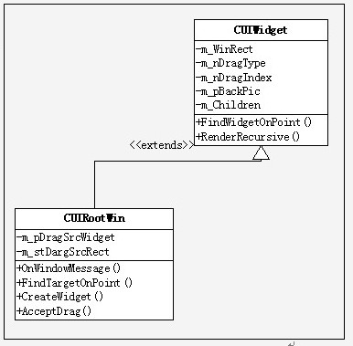
图4-2 CUIWidget类图

4.1.3 游戏画面渲染模块
游戏画面渲染，主要负责处理游戏画面的渲染和更新以及游戏的实时数据更新。玩家操作的相应最终都需要以图像形式呈现在用户显示器上，在本游戏中通过三个的渲染类来控制游戏相关图像元素进行渲染。这三个渲染类分别为：
- CBulletRenderObj类，这个类主要负责属性为子弹的物体图像渲染，当实例化一个子弹对象后，每次进行更新时，根据子弹的运动方程计算出子弹当前的位置，并且将子弹的渲染图像添加到渲染列表中。
- CLifeRenderObj类，这个类主要负责游戏画面上各类角色形象以及动作的渲染，游戏中的各类角色都有自己不同的运动方程，并且会有多种状态，根据角色当期状态和运动方式，CLifeRenderObj会将其对应的图像添加到渲染列表中。
- CMapRenderAbleObj类，这个类是处理游戏中图像渲染最主要的类，所有游戏界面上显示的图像最终都需通过CMapRenderAbleObj类进行渲染输出，而ClefeRenderObj类和CBulletRenderObj类是作为CMapRenderAbleObj的扩展，用于处理拥有特殊属性对象的图像渲染并且添加到渲染队列，最中由CBulletRenderObj将游戏当前画面渲染出来。参见图4-3所示类图。
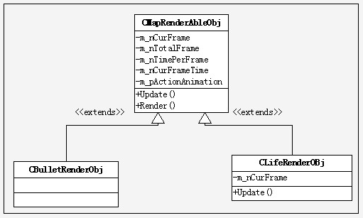
图4-3 CMapRenderAbleObj类图

4.2 游戏AI设计与实现
AI（Artificial Intelligence），即人工智能，是电脑游戏必不可少的一个组成部分，AI最多的体现之处是在游戏控制的角色上，游戏AI不同于标准含义上的AI。单位游戏AI是为设计出具有提供某种挑战或某种真实体现的生命特征的一种尝试。在游戏AI设计时，并不是需要游戏控制的角色完全模拟人类思维，或达到人类智能水平，游戏中的AI并不需要太过“聪明”，游戏AI是为了某些具体的特殊功能而设计的，例如在游戏的初级关卡只需要那些受到攻击便会倒下的怪物，这些怪物甚至不会躲避任何攻击。
在游戏AI的设计上，一般主要实现两类AI，即反应性AI（Reactionary AI）和自发性AI（Spontaneous AI）^{[5]}，反应性AI一般为游戏控制角色根据游戏中环境做出相应动作和行为的AI，例如射击游戏中，被射击目标会根据发出子弹进行躲避。而自发性AI一般为游戏控制角色主动发起的行动，其中可能包括预设移动路径，随机移动的预设区域，当路过其他单位以及与其他单位移动到预设目的地时的预警等。
在本游戏的设计中，针对AI对象分类的不同，进行了相应的AI实现方法。首先，需要添加AI的对象被分为了3类，分别为：1.CPlant类，此类主要为游戏中防守角色的属性以及AI实现。2.CZombie类，此类主要为游戏中进攻方角色的属性以及ZI实现。3.CBullet类，此类为子弹属性对象的AI实现，在本游戏的设计中子弹不再是没有“生命”的物体，而是拥有了独立的属性和AI，用以实现子弹丰富的特性，见图4-4。
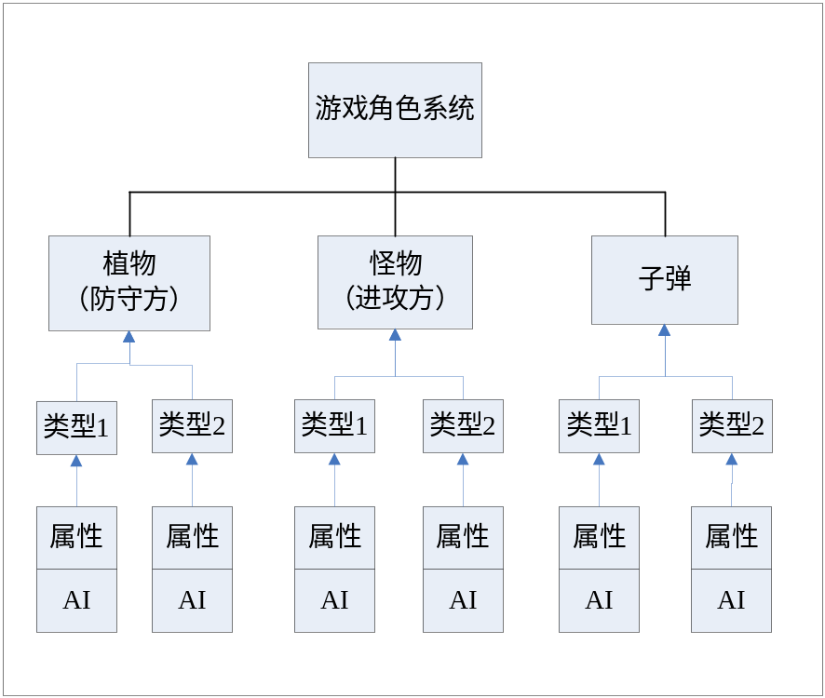
图4-4 游戏角色系统分类图

4.2.1 植物角色AI设计
植物角色是作为游戏的防守方存在的，也是用户唯一可以进行操纵的游戏角色，植物角色出现在游戏界面上的方式为用户主动进行摆放操作，即植物角色生命周期的开始是由用户决定的，而从植物角色诞生起到植物角色生命周期结束为止，植物的行为便由系统为它预设的AI来决定，不受用户的控制。
决定植物属性的有以下因素，参见定义：
- 植物类型（PLANT_TYPE）决定植物的攻击类型和植物本身属性等。
- 植物攻击间隔（m_nAttackInterval）决定植物角色发射子弹的频率。
- 植物生命值（m_nHP）决定植物角色的生命值，影响植物角色受到攻击时可承受的攻击次数。
//植物角色类型
enum PLANT_TYPE
{
PLANT_TYPE_NONE = 0,
PLANT_TYPE_WANDOUSHESHOU = 1, // 豌豆射手
PLANT_TYPE_BINGDOU = 2， // 冰冻射手
};
int m_nAttackInterval; //固有攻击时间间隔
int m_nCurAttackTime; //攻击时间计时
int m_nHP //生命值设置
植物角色AI的实现为，在植物角色对象实例化起，攻击时间计时器便开始计时。当游戏进程进行更新操作时，若Time_{计时} – Time_{攻击间隔} ≥ 0 则植物对象进行子弹发射操作，即实例化一个子弹对象，同时将m_nCurAttackTime的计时清零，重新开始计时。而当植物角色受到攻击时，则 剩余生命值 =（现有生命值 – 攻击者造成伤害）；若 （现有生命值 – 攻击者造成伤害） ≤ 0 则植物角色生命周期结束，删除对应的植物对象。

4.2.2 怪物角色AI设计
怪物角色是作为游戏的进攻方存在的，用户无法操纵怪物角色，游戏用户取得胜利的目标便是抵御怪物角色的进攻，怪物角色是随机出现在地图上的，在出现后便按照对应类型的运动方程进行运动，按照预设的AI进行状态转换。
决定怪物角色属性的有以下因素，参见定义：
- 怪物类型（ZOMBIE_TYPE）决定怪物的攻击类型和怪物本身属性等。
- 怪物状态（ZOMBIE_STATE）决定怪物角色当前所处状态，怪物当前所处状态决定怪物行为。
- 怪物攻击时间间隔（m_nAtkInterval）决定怪物角色的攻击频率，影响怪物角色每秒产生的伤害。
- 怪物攻击造成伤害（m_nAtk）决定怪物角色每次攻击造成的伤害。
- 怪物移动速度（m_nSpeedData）决定怪物固有移动速度。
- 怪物生命值（m_nHP）决定怪物角色的生命值，影响怪物角色受到攻击时可承受的攻击次数。
//怪物类型
enum ZOMBIE_TYPE
{
ZOMBIE_TYPE_NONE = 0,
ZOMBIE_TYPE_NORMAL_ZOMBIE = 1, // 普通僵尸
ZOMBIE_TYPE_CRAZY_ZOMBIE = 2， // 疯狂僵尸
};
//怪物状态
enum ZOMBIE_STATE
{
ZOMBIE_STATE_NONE = 0,
ZOMBIE_STATE_MOVE = 1, // 移动状态
ZOMBIE_STATE_ATTACK = 2, // 攻击状态
};
int m_nCurAtkTime; //攻击时间计时
int m_nAtkInterval; //固有攻击时间间隔
int m_nAtk; //攻击造成伤害值
int m_nSpeedData; //固有移动速度
int m_nCurSpeed; //当前移动速度
int m_nHP //生命值设置
怪物角色的AI实现为，怪物角色每隔一段时间便会产生一个实例化的对象，会随机出现在4条在运动路线中的一条上，怪物对象实例化后便进入移动状态，根据怪物对象的类型，按照预先设定的运动方程进行移动，在移动的过程中每次进程更新时，怪物对象的AI会判断攻击范围内是否有植物角色，若有植物角色进入怪物角色的攻击范围，则怪物角色的状态便会由运动状态转变为攻击状态；在怪物角色处于攻击状态时，会对攻击范围内的植物角色发起攻击。若怪物角色所攻击的目标生命值≤0，则怪物角色的状态又从攻击状态转换为移动状态，并且继续进行移动操作。在怪物角色生命值≥0时受到子弹对象的碰撞，则会根据子弹对象攻击伤害值损失生命值，伤害公式为：
怪物角色剩余生命值 = 怪物角色当前生命值 – 子弹造成的攻击伤害值
当怪物角色当前生命值 – 子弹造成的攻击伤害值 ≤ 0时，删除对应的怪物对象。

4.2.3 子弹角色AI设计
游戏中的子弹角色是作为植物角色进行攻击的载体存在的，植物角色在每次攻击计时达到固有时间间隔时便会实例化一个子弹对象，而子弹是一个独立的个体，在产生后便由自己的AI逻辑进行控制而不受植物角色影响。
决定怪物角色属性的有以下因素，参见定义：
- 子弹属性（BULLET_ATTRIBUTE）决定子弹本身的附加属性等
- 子弹当前运动时间（m_nCurMotionTime）记录子弹当前用运动时间，用于计算子弹飞行的位移
- 子弹攻击造成伤害（m_nATK）决定子弹每次碰撞造成的伤害
- 动线ID（m_nLineID）子弹飞行所处线路ID，当前游戏一共有4条线路，有动线ID决定子弹飞行路线和子弹碰撞有效性判断。

//子弹类型
enum BULLET_ATTRIBUTE
{
BULLET_ATTRIBUTE_HITZOMBIE1 = 0x00000001, // 遇到僵尸爆炸
BULLET_ATTRIBUTE_HITZOMBIE2 = 0x00000010， // 遇到僵尸不爆炸爆炸
};
int m_nCurMotionTime; // 当前运动时间
int m_nSpeedData; // 固有移动速度
int m_nATK; // 攻击伤害值
int m_nLineID; // 动线id
子弹对象的AI实现为，子弹对象创建后便根据子弹类型对应的固有运动方程进行移动，当子弹对象和怪物角色发生碰撞时，根据子弹的攻击伤害值对怪物角色生命值造成伤害，并且在碰撞后根据子弹的属性是否爆炸来控制子弹对象是否删除。
游戏物体对象类图如图4-5所示。
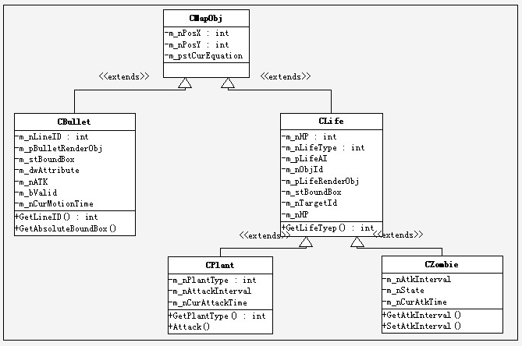
图4-5 游戏物体对象类图

4.3 游戏2D碰撞检测设计与实现
在本游戏设计中使用的碰撞检测算法是基于AABB包围盒碰撞检测并与包围球碰撞检测相结合的算法。首先，由于本游戏是横版单动线风格，并且游戏中大多图形元素的包围盒可以使用矩形包围盒，所以采用AABB包围盒碰撞检测是十分合适的。其次由于游戏中子弹对象形状的特殊性，大多数子弹为圆形，将包围球作为子弹对象的包围盒显然更加合适，所以本游戏的碰撞检测算法在AABB碰撞检测算法基础上衍生而来。

4.3.1 游戏对象包围盒设计
本游戏中需要进行碰撞检测的对象主要有三类，分别为：植物对象、怪物对象、子弹。本游戏进行场景实际是被划分为4×9的36块区域，见图4-6，这样划分的好处为便于植物对象的摆放，玩家对植物对象的主要操作即为将植物对象摆放至游戏地图的某一点，将游戏场景等比划分为36个区域后，植物可摆放区域更加易于区分，游戏规则也更加容易保证。
将游戏场景进行等比划分之后，不难看出每个植物所处区域为等大小的矩形块，同样怪物对象和子弹对象在移动过程中也是由一个矩形块区域移动至另一个矩形块区域。再次情况下，选择AABB包围盒作为植物对象和怪物对象的包围盒可以使对象间的碰撞检测更加易于实现。而子弹形状大小与矩形块大小相差交大，且大部分为圆形子弹，所以选择包围球作为子弹对象的包围盒。参见以下代码定义。
struct stBox
{
int ox; //包围盒左上角点x坐标
int oy; //包围盒左上角点Y坐标
int width; //包围盒宽度
int height; //包围盒高度
int center； //包围球圆心
float Radius； //包围球半径
stRectBox(int x,int y,int w,int h)
{
ox=x;
oy=y;
width=w;
height=h;
}

stCircleBox(int x,float y)
{
center=x;
Radius=y;
}
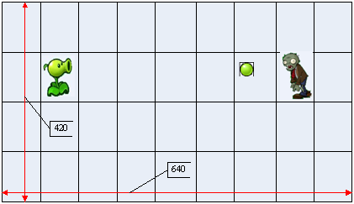
图4-6 森林保卫战游戏场景划分示例图

4.3.2 游戏对象碰撞检测实现
本游戏在进行游戏对象间进行2D图像碰撞检测前，首先对可进行碰撞对象进行与判定，由于本游戏实际应用中的特殊性，可碰撞对象间发生要碰撞，首先需要满足两个预判定条件：1.发生碰撞的对象必须在同一根动线上。2.发生碰撞的对象包围盒重合部分必须在同一矩形区域内。
基于以上两点预判定规则，本游戏在进行碰撞检测时便首先把规则上不会发生碰撞的对象排除，降低了碰撞检测的难度和有效碰撞检测的准确性。在进行了碰撞检测与判定之后，根据不同物体对象的包围盒类型和运动方程进行相应的碰撞检测。
碰撞检测是在游戏进程每次进行更新数据时进行的，以子弹对象为例进行说明:
子弹在实例化时便具有一些固有属性如包围球中点、包围球半径、子弹所处动线ID、子弹运动方程、子弹对象列队编号，在每次进行更新操作时，便会根据子弹对象的列队编号依次进行双重判断，首先判断当前子弹的包围球是否与同动线上其他可碰撞物体的包围盒相交，若相交，则跟据与其包围盒相交物体类型做出对应操作，若当前未与任何物体对象包围盒相交，则进行第二重判断，即判断子弹运动方向上是否有可发生碰撞物体对象，根据进程进行更新的时间间隔，计算子弹在此时间内的运动路径，将运动路径转换为子弹运动经过的矩形块区域，并对这些矩形块区域上有可能发生碰撞的物体对象类型进行判定，若经判定某一矩形块区域上存在会发生有效碰撞的物体，则将碰撞信息预先发送至逻辑处理单元，在进程下次更新时，会对此碰撞信息进行验证，若预判定碰撞的对象运动方程都未发生改变，则碰撞信息有效，执行相关的逻辑行为，若经验证此碰撞并未发生，则丢弃此碰撞信息，见图4-7。

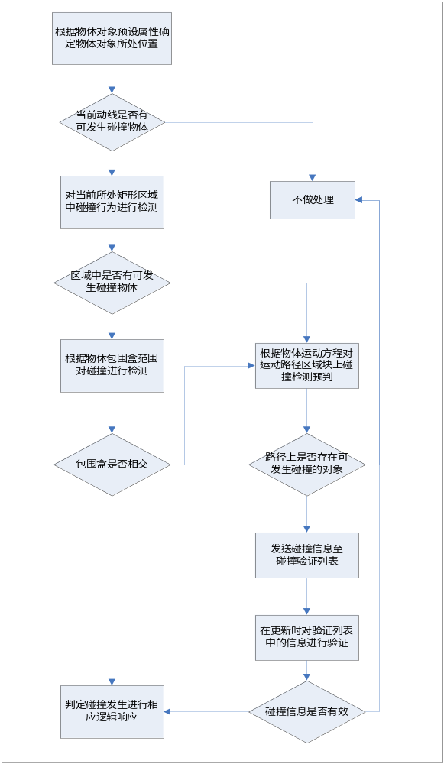
图4-7 碰撞检测流程图

5．游戏程序运行观察和分析

5.1 对游戏运行情况进行观察：
- 游戏程序启动：由于此处程序仅为实现功能演示的Demo，并未加入关卡选择，所
以游戏运行主程序后直接进入游戏进行状态，开始一局新游戏，即游戏程序启动后，游戏主系统状态机转变为MAINLOOP_STATE_GAME状态，此时游戏子系统状态机处于SUBLOOP_GAME_NORMAL状态，游戏运行正常。如图5-1
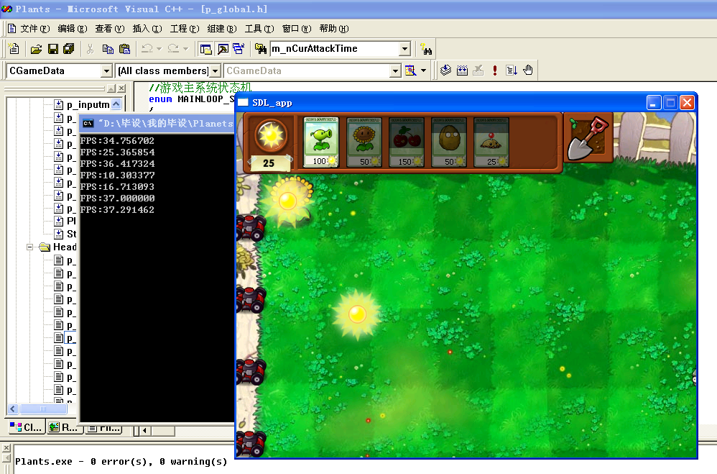
5-1游戏启动时的后进入运行状态
- 点击UI操作界面进行角色添加操作：点击当前可选择的角色绿豆射手，UI相应正
常，鼠标位置会有对应角色图片跟随鼠标位置移动，点击角色可放置区域时，游戏程序在指定点正常创建绿豆射手；点击不可放置区域，绿豆射手角色未被创建，此UI交互效果与预期相同。
- 怪物AI效果观察：当绿豆射手被创建后，按照一定时间间隔发射一颗子弹，子弹
沿射手所在动线进行直线加速运动，当子弹碰撞到怪物对象后消失，怪物对象创建后沿怪物创建后所处动线以直线移动，接触到植物后便进行攻击，植物在受到5次攻击后死亡消失，怪物由攻击状态转变为移动状态，继续向前移动。以上角色AI行为与预期设计相符，进行效果观察时未产出错误现象，见图5-2
- 碰撞检测观察：当在游戏界面上放置多个绿豆射手时同时游戏界面中有多个怪物移动，此时会有多个子弹同时在屏幕上飞行，每个子弹在接触到同动线的怪物后消失，若此动线上无怪物，则子弹对象在超过界面坐标边界值后被删除，当怪物受到10次子弹撞击后死亡，在此观察过程中未发生错误碰撞和发生碰撞后错误响应的情况，未发生子弹穿越怪物现象，对于不同动线上物体对象包围盒相交现象处理正常，对于同属性物体对象包围盒相交现象处理正常。见图5-2

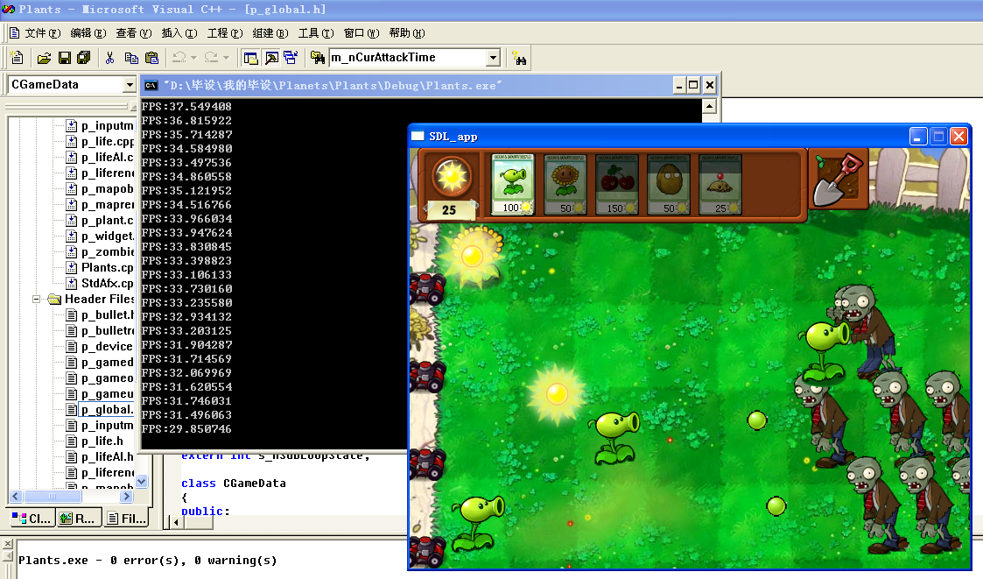
5-2游戏中碰撞检测及怪物AI观察
- 游戏胜利条件观察：由于此游戏程序实现的是功能的演示，所以游戏胜利条件设置的相对简单，预设胜利条件为:从游戏进入SUBLOOP_GAME_NORMAL状态时便开始计时，当计时达到200000毫秒即20秒时，则判定用户成功抵抗了怪物的破坏则用户胜利，游戏进入SUBLOOP_GAME_WIN状态；而若在计时时间内怪物进入指定区域，即突破玩家防守，则游戏状态转为SUBLOOP_GAME_LOSS状态,即判定玩家失败。
通过运行游戏程序进行观察，实际效果与设计相同，游戏胜利条件判断逻辑正常，游戏状态机转换正常。见图5-3
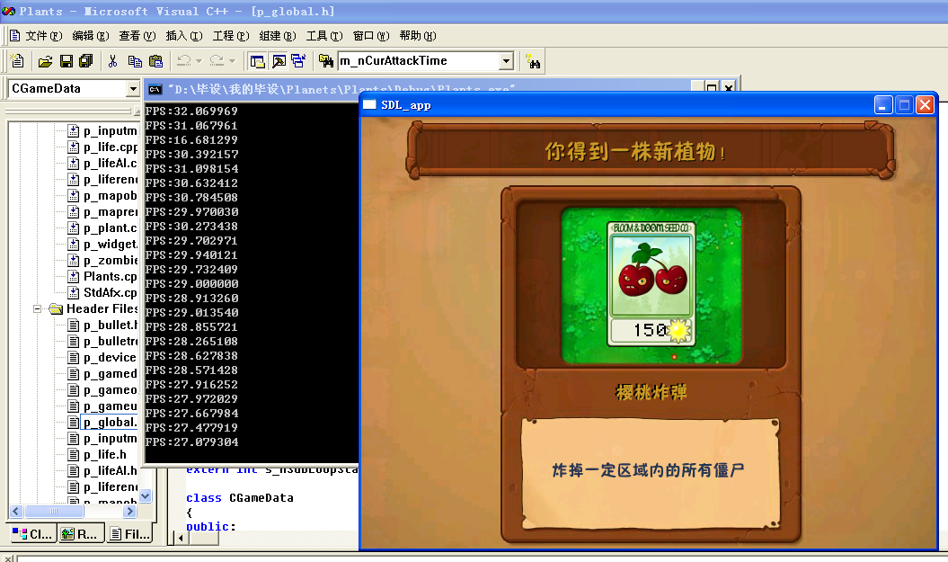
5-3游戏胜利后播放对应屏幕图片

5.2 游戏中存在的问题
在对游戏Demo观察过程中，发现一些有待解决的问题，主要为：
- 在处理图层遮挡时有所遗漏，未按照动线的远近对图像遮挡关系进行处理，可在后期优化时为每个动线上的对象添加一个权值属性，用于却分其遮挡关系。
- 画面所采用图片不够精细，由于是功能演示Demo，所以游戏界面和角色图像是用其他游戏的截图通过图像处理软件进行简单处理得到的，作为游戏最直观的画面表现力，可以通过后期的美术开发对其进行优化
- 角色AI不够丰富，在此Demo中仅实现了三种角色的AI，即绿豆射手、怪物、普通子弹，可在后期对怪物AI和怪物类型进行丰富，增加游戏的趣味性。
在对完成的游戏程序进行运行观察后，游戏基本功能与设计预期相同，运行过程中未发生程序错误或逻辑错误，游戏各模块基本功能正常实现。

6．总结
首先，本文通过对电脑游戏现状进行讨论分析，通过调查信息的分析，不难看出随着电子类高新科技产业的发展进步，人们物质文化水平的提高，电脑游戏也逐渐被越来越多的人接受。而当电脑游戏产业化发展时，如何才能在此领域中得到发展的关键因素之一，便是游戏类型的选择。本文通过对2D游戏发展现状、常用技术、以及所存在问题的讨论，结合相关数据资料对2D休闲类游戏的市场潜力做出分析，得出结论为2D休闲型游戏的发展，将会是游戏产业领域中一个充满潜力的方向。
其次，游戏的类型选择是游戏是否成功的因素之一，而开发一款游戏所用到的技术同样也是游戏是否成功的关键，于是本文对2D游戏中常用到的技术进行了讨论，并主要通过实现一款2D休闲游戏《森林保卫战》来对2D游戏中的几个关键技术进行分析。就当前2D休闲游戏来看，游戏中最主要的技术有两个：1.游戏中系统控制角色的AI 2.游戏中物体对象间的碰撞检测
于是在本文的实现部分，除游戏系统模块的概要描述外，主要就是针对角色AI和碰撞检测在本游戏实现上进行分析和讨论。跟据本游戏具体的设定，对游戏各角色AI进行设计实现，使游戏不同类型角色拥有了独立的的行为模式，各类游戏角色可以根据当前游戏场景状况和自身所处状态进行相应行为。在实现碰撞检测时，采取的是AABB碰撞检测算法根据本游戏具体需求进行的改进，由于本游戏的碰撞对象有具体规则，所以通过预判段来确定可发生碰撞的对象，此方法可以降低碰撞检测时的复杂度，并且也可保证碰撞规则的准确性。
最后，对实现的游戏程序Demo进行观察和分析，游戏基本模块运行正常，角色AI和物体碰撞符合预期设计需求，由于时间限制，此处仅实现了游戏的一个Demo演示需要的简单功能，未对游戏细节进行扩充，在后期可以将游戏进行丰富完善。
通过此游戏的实际开发，对2D游戏中需要用到的技术有了更深的认识，从实际开发中体会到只有通过对一些常用技术的改进应用，才能够得到最符合当前开发所要达到的需求的结果。对开发过程中一些难以解决的难题的分析总结，让我对游戏开发有了新的认识。

参考文献
[1] NPD Group．2008年度在线游戏调查．NPD Group．2008．
[2] GPC．2009年中国游戏产业报告．GPC．2009．
[3] IDSA．美国居民娱乐活动调查2008．IDSA．2008．
[4] 易观国际．2008年中国网络游戏市场产品专题报告．易观国际．2008
[5] Geoff Howland．游戏基本概念. 译者：张戴维．http://www.lupinegames.com/articles.html
[6] 范昭炜. 实时碰撞检测技术研究. 浙江大学博士论文，2003
[7] Daniel Sánchez-Crespo Dalmau, Core Techniques and Algorithms in Game Programming, New Riders Publishing, Sep.2003
[8] 李建波．基于AABB树的碰撞检测算法．计算机可学．2005年02期
[9] 王立文．一种改进AABB包围盒的碰撞检测算法．计算机工程与应用．2007年33期
[10] 凤凰网．2008游戏产业年会中国游戏产业调查报告．凤凰网．2008

声 明
本人声明所呈交的学位论文是本人在导师指导下进行的研究工作及取得的研究成果。据我所知，除了文中特别加以标注和致谢的地方外，论文中不包含其他人已经发表或撰写过的研究成果，也不包含为获得四川大学或其他教育机构的学位或证书而使用过的材料。与我一同工作的同志对本研究所做的任何贡献均已在论文中作了明确的说明并表示谢意。
本学位论文成果是本人在四川大学读书期间在导师指导下取得的，论文成果归四川大学所有，特此声明。

学位论文作者（签名）

论文指导教师（签名）

2009年06月01日

致 谢
论文现已基本完成，看到将要写致谢，我突然百感交集，这个论文的完成并不是一帆风顺的，从论文选题，到开题报告的设计，从程序实现到对游戏相关技术的论证和分析，我都遇到了各种意想不到的问题，不过在每次遇到问题时都能得到及时的指引，我不得不说，凭我一个人的力量使不能将此论文完成的这么好的，感谢那些为我提供过帮助的老师、同学、同事，是你们的支持、鼓励和指导，我才能将这篇论文完成。
在此我要感谢我的指导老师陈瑜博士，本论文的设计和游戏程序实现是在他的悉心指导下完成的。陈瑜老师为我的论文提供了莫大的帮助，无论是面对面的交流还是通过一封封邮件发来的他对我们的建议和指，都铭记在我的心里。小到论文中的一个标点，大到论文的研究方向，他都详细地给出了修改意见。在此谨向陈瑜老师致以诚挚的谢意和崇高的敬意！
感谢腾讯公司卧龙工作室的同事们，感谢你们知道我游戏方面的理论和应用，是你们不断的加深我对游戏的理解，感谢你们！
感谢大学四年里的老师们，有了你们的指导和教诲，才让我从对电脑一无所知变成了今天四川大学计算机学院06级的计算机科学与技术专业的本科毕业生，你们的指导和教育使我在走上社会后有知识和技能助我向目标奋斗。
同样感谢陪伴我渡过大学生活的同学和朋友们，感谢他们在这四年里在生活和学习上给我的帮助和支持，我一定会努力不会让你们失望的。

